湖南省双峰县双峰一中2016-2017学年高二上学期第一次月考地理试题
共100分 考试时间：90分钟
一、选择题(35×2）
下图为某假想陆地的一部分，读图回答下列问题。
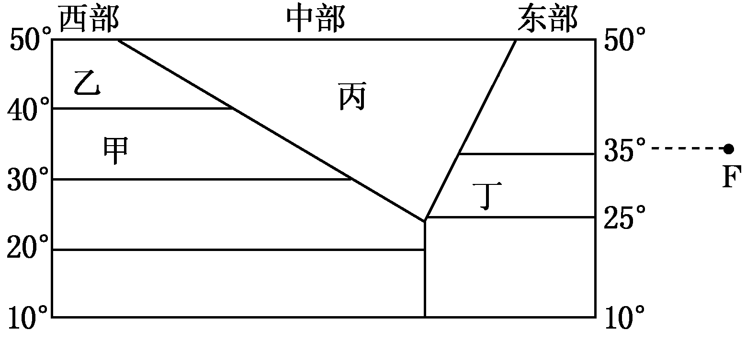
1．导致甲、丁地的气候类型差异的主要因素是（ ）
A.太阳辐射 B.大气环流 C.下垫面性质 D.人类活动
2．下列地区，河流有冰期的是（ ）
A．甲 B.乙 C.丙 D.丁
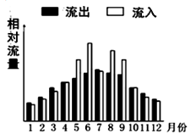
下图为“某湖泊多年平均水量流入流出的月份分配示意图”。读图完成下列各题。
3．该湖泊平均水位最高的月份是（ ）
A．1月 B．4月
C．6月 D．10月
4．该湖泊分布地区最可能是（ ）
A．印度恒河流域 B．中国长江流域
C．非洲赞比西河流域 D．欧洲莱茵河流域

5．下列有关地貌成因的叙述，错误的是（ ）
A．黄土的千沟万壑是流水侵蚀的结果
B．长江三峡是地壳上升、河流侵蚀下切形成的
C．内蒙古高原西部的大片戈壁和裸岩荒漠是风力作用的产物
D．塔克拉玛干沙漠中的沙丘是典型的风蚀地貌
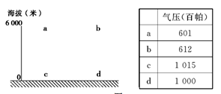
6．下图中abcd四点间（a与b海拔相同、c与d海拔相同）存在热力环流，根据四点气压数值判断下列说法正确的是

A．由于a处气压低于c处，所以a处气温比c处高
B．由于c处气压高于a处，所以气流由c处流向a处
C．由于b处为高压，d处为低压，所以气流由b处流向d处
D．由于c处为高压，d处为低压，所以c处为晴朗天气，d处为阴雨天气
下图为中央气象台对2012年4月9日8时世界局部地区海平面气压场(单位：百帕)实况分析图。读图完成下题。
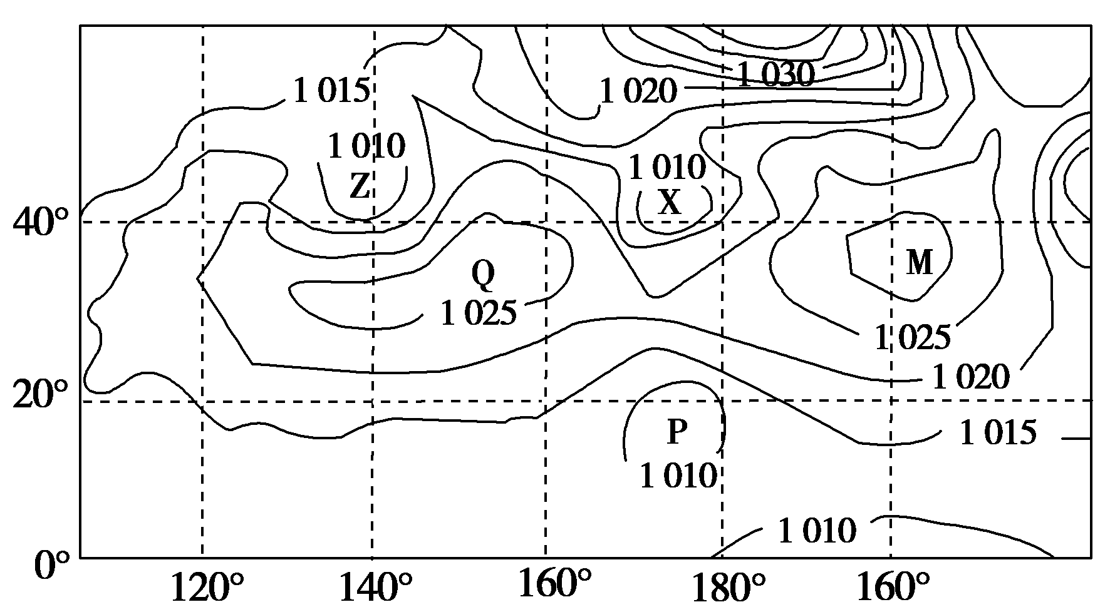
7．下列字母所处位置有可能是阴雨天气的是（ ）
A．Z、X、P B．P、Q、Z C．P、M、Q D．X、M、Z
8．图示时刻，北京天安门广场上的五星红旗将飘向（ ）
A．偏东方 B．偏西方 C．偏南方 D．偏北方
9．我国某地气象站某月18~21日气象观测部分记录
日期 | 18日 | 19日 | 20日 | 21日
平均气温（℃） | 2 | －1 | －2 | －4
气压（百帕） | 1002 | 1004 | 1006 | 1008
天气状况 | 晴转多云 | 阴转小雨夹雪 | 小雪渐止转阴到多云 | 多云转晴
此期间过境的天气系统是
A．冷锋 B．反气旋 C．暖锋 D．副高
10．6月22日，我国下列城市中正午太阳高度最大的是
A．广州 B．海口 C．上海 D．北京
读“中国西北地区局部图”，完成下列小题。
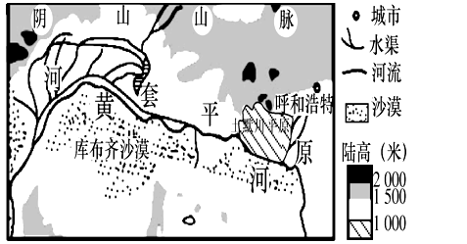
11．图中有明确区域边界的是
A.库布齐沙漠 B.土默川平原 C.呼和浩特市 D.阴山山脉
12．河套平原从“地固泽卤，不生五谷”发展成为“塞外粮仓”主要是由于该地
A.地质条件稳定 B.年降水量增多 C.灌溉条件改善 D.黄河水量减少
13．河套平原农业可持续发展面临的主要问题是
A.湿地破坏 B.森林锐减 C.水土流失 D.土壤盐渍化
14．造成河套平原和长江中下游平原耕作制度不同的主要自然因素是
A.土壤 B.海拔 C.水 D.热量

下图是沿我国境内某一经线的气候统计表。据图回答下列问题。
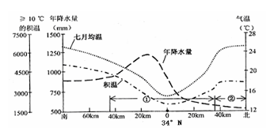
15．图中①区域地形区的名称是
A．太行山 B．四川盆地 C．云贵高原 D．秦岭
16．图中②区域的区域特征是
A．河流谷地泥沙沉积，形成“黄土地”
B．地势低平，多数地区海拔在100m以下
C．温带大陆性季风气候，冬小麦不能越冬
D．年降水量在800mm以上，但冬春季节较干旱
17．当前，①区域生态环境保护最迫切的问题是
A．盐碱地的治理 B．生物多样性的保护
C．酸雨的防治 D．土地荒漠化的治理
18．“两个黄鹂鸣翠柳，一行白鹭上青天。窗含西岭千秋雪，门泊东吴万里船。”这首诗反映了大自然的 ( )。
①色彩美 ②动态美 ③声音美 ④形式美
A．① B．①② C．①②③ D．①②③④
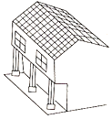
19．联合国世界气象组织(WMO)称，北冰洋海冰2012年消融面积比美国还大，监测北冰洋海冰面积变化速度的地理信息技术是
A．GPS B．GIS C．RS D．GPRS

20．我国东南沿海如厦门、汕头及台湾一带的骑楼（右图所示），往往从二楼起向街心方向延伸到人行道上。其主要目的是（ ）
A.体现当地的民族特色
B.使房屋建筑有层次感，体现建筑美
C.节省建筑材料
D.便于行人避雨、遮阳

一棵10米高的树长成可能需要50年，而同样高的竹子却只需约50天，不到5年便可以利用；因此，竹子产业被称作“黄金绿色产业”。中国的成片竹林面积、年产竹材、年产竹笋数量分别为世界总量的1/3、1/3、1/2，位居全球之首。完成下列各题。
21．要发挥竹子的经济效益，应着眼于
A.发挥优势，扩大竹子的种植面积 B.加大科技投入，进行深加工
C.扩大竹笋食品的出口 D.加强管理，提高竹子产量

22．竹子产业被称作“黄金绿色产业”，是因为
A.常年绿色，多用作园林绿化
B.能帮助农民快速脱贫致富
C.适应性强，在我国东部季风区都可推广种植
D.分布广，能产生巨大的经济效益和环境效益
诺贝尔经济学奖得主 Paul Krugman认为东亚经济体靠的是“流汗”而不是“灵感”。随着知识经济时代的到来，创新能力日益受到重视，其中台湾的表现较为突出。读台湾产业创新及产品生产环节价值链图，回答下列各题。
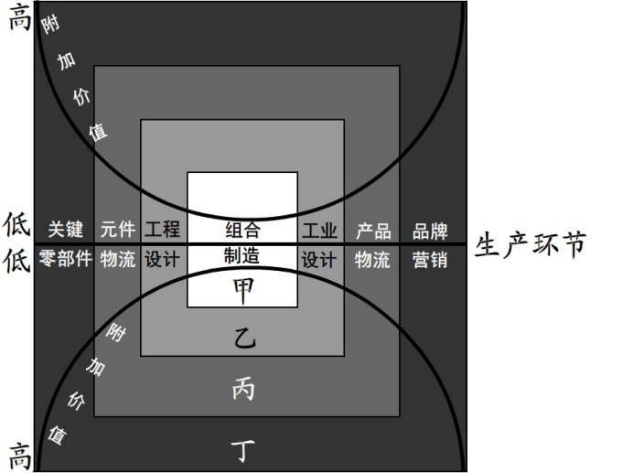
23．图中甲、乙、丙、丁四种生产方式分别表示（ ）
A．委托制造生产、接单生产配送、自有品牌生产、委托设计生产
B．委托制造生产、委托设计生产、接单生产配送、自有品牌生产
C．自有品牌生产、委托设计生产、接单生产配送、委托制造生产
D．自有品牌生产、接单生产配送、委托制造生产、委托设计生产
24．在台湾经济创新的过程中，最先被转移出去的生产方式可能是（ ）
A．甲 B．乙 C．丙 D．丁
某人在一篇文章中写道:“历尽艰险,我顺着绳索下到溶洞的底部,打开我的手电,那些藏在黑暗中几十万、几百万年的钟乳石、石笋、石花等美得令人惊叹的景观,突然一下子在黑暗中涌现出来,让我心中惊喜,这将极大地丰富我的探秘经历……”据此完成各题。
25．作者的旅游活动属于( )
A.游览观光 B.度假休闲 C.科考探险 D.宗教朝觐
26．作者此次旅游活动的客体是( )
A.作者本人 B.钟乳石、石笋、石花等
C.帮助作者进洞的人 D.帮助作者进洞的设备
27．下列景观的欣赏宜抓住时机的是( )
A.黄果树瀑布 B.黄山日出 C.乐山大佛 D.漓江风景
28．我国园林建筑类型丰富,各具特色,并与当地自然风貌浑然一体。下列叙述符合事实的是( )
①北方园林色彩以黑、白为主色调,呈现素净、淡雅、温和之美
②江南园林建筑色彩浓重,以红、黄为主色调,富贵尊容,庄严雄浑
③圆明园既集江南园林和北方园林的特点于一身,又汲取了世界园林的精粹
④岭南园林建筑材料多用青灰色砖瓦
A.①② B.②③ C.③④ D.①④

下图为我国四处旅游景观。读图，回答下列问题。
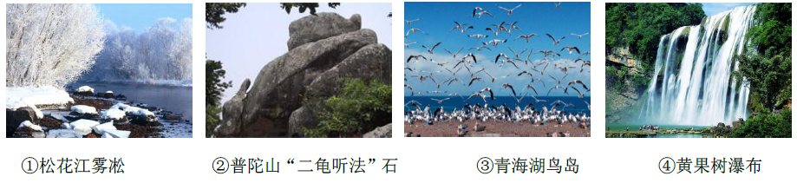
29．观赏图中景观
A.①一特定角度，雪后最佳 B.②一高处俯视，清晨最佳
C.⑧一适当距离，春季最佳 D.④一置身其中，冬季最佳
30． 图中景观与其成因对应正确的是
A.①——气温年较差大，水汽冷凝形成 B.②一一岩浆岩出露地表，风化侵蚀形成
C.⑧一一淡水鱼类丰富，食物来源充足 D.④一一地质条件复杂，流水沉积形成
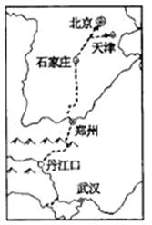
2014年12月，“南水北调”中线一期工程从丹江口调水顺利进京（如下图所示）。由于地面起伏，调水过程中，有的地段能够自流，有的地段需要人工提水。读图回答下列问题。
31．工程进入常态化运行后，下列说法正确的是（ ）
A．京津地区，雾霾减少 B．京津地区，地下水位下降
C．丹江口地区，云量减少 D．丹江口地区，昼夜温差减小
32．根据调水规划，7、8月份调水量相对较小，原因是
①华北地区春旱 ②江淮地区伏旱
③华北地区夏涝 ④江淮地区梅雨
A．①③ B．①④ C．②③ D．②④
33．鄂尔多斯地区将大量向北京等大、中城市供气，此举对天然气输出地区的积极意义是
A．缓解东部大城市的能源紧张状况，促进城市经济发展
B．改变当地居民生活能源结构，消除肉过度樵采而导致的上地沙化
C．增加地方财政收入和就业机会，带动相关产业发展
D．减少城市煤炭消费量，改善城市大气环境质量
读我国西部内陆两地景观示意图，回答下列问题。
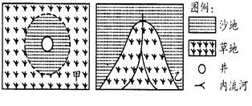
34．甲地以井为中心在草原上形成沙地，其原因可能是
A.由于过度开采地下水导致形成地下水漏斗区
B.由于干旱地区地下水含盐量高，使植物不能生存
C.由于风力侵蚀形成风蚀洼地
D.由于有水源，以井为中心的地区农牧业活动较多而导致地表植被破坏
35．在乙地区，可能反映该地区绿洲萎缩的现象是
A.地表反射率下降 B.土壤有机质增加，土壤紧实度下降
C.土壤盐碱度升高 D.生物生产能力提高
二、综合题
36．（本题10分）读材料，回答下列间题
材料一：红水河流城内山岭连绵，地形崎呕，水能资源十分丰富，它的梯级开发已被我国政府列为国家重点开发项日。红水河的红色来自上游的红土地，其含沙量居广西诸大江河之首。
材料二：红水河流城开发图。
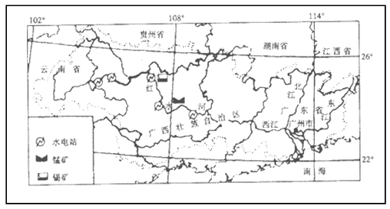
（1）有人戏称红水河险些成为“黑”水河，简要分析其成因。（4分）

（2）根据图文材料，并提出红水河上游水土流失的治理对策(6分）

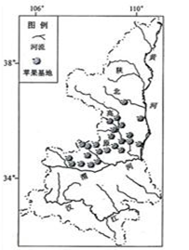
37．（本题20分）下图为“陕西省主要苹果基地分布图”。阅读图文资料，完成下列各题。
陕北高原南部过去以种粮为主，产量低。20世纪90年代成功引种优质苹果。目前该地区苹果产量、浓缩果汁出口量位居全国前列。然而在果业发展中，大量施用化肥、农药影响果品品质，果渣露天堆放污染环境，农村薪柴缺乏等问题突出。
（1）指出该地区过去种粮引发的生态环境问题。

（2）简述该地区种植苹果的优势自然条件及其产生的各种效益。

（3）针对果业发展中的问题，试从循环经济的角度设计解决方案。

高二地理月考参考答案

1---5BCDBD 6-10DADAA 11-15CCDDD 16-20ABCCD
21-25 BDBAC 26-30 BBCCB 31-35 CCCDC

36（1）红水河上游云南和贵州境内多锰矿和锡矿，在矿产资源的开发和冶炼过程中会产生大量废水，污水的失控排放导致红水河受到严重污染，颜色变黑。（4分）
（2）封山育林，保护植被；退耕还林还草，提高植被覆盖率；调整产业结构，发展立体农业；建设水土保持工程，实施生态移民。（任答3点，得6分）

37．（1）(4分)生态环境问题：①植被破坏；②水土流失；③土地退化（土地生产力下降）；④水资源短缺。

（2）(6分)条件：①土层深厚，质地疏松；②降水适中，晴天多，日照时间长； ③昼夜温差大。

(6分)效益：①有利于恢复植被，保持水土，改善生态环境；
②有利于调整农业产业结构；
③促进果品加工业的发展，增加产品附加值；
④有利于增加农民就业，提高农民收入，实现脱贫致富。

（3）(4分)解决方案：①果树下种草，草和果渣等作饲料发展畜牧业，解决果渣污染问题；
②果渣、粪便等入沼气池，沼气作为生活能源，解决燃料短缺问题；
③沼渣、沼液肥果园，解决过量施用化肥问题。

